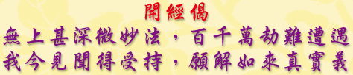
依佛教密宗的觀察，六大、四曼、三密是法界的體、相、用，是相融不離的。"毘盧遮那大日如來＂將六大、四曼攝於三密之用，則法界不出三密。如果依據，四曼之相，自具六大、三密之義而言，則法界萬有，淨是四種曼荼羅；如來依據，六大中圓滿具足，四曼、三密之義來說，則舉一切法界無非六大，世界中的，法法塵塵，都是六大的顯現。如果把這些，萬物眾相，統一觀察的話，則是"毘盧遮那大日如來＂的法身流顯，而象徵這個玄空妙理的是兩部曼荼羅。
金剛界、胎藏界兩部曼荼羅的成立是建立在"一心法界"的教法之上，並安立"理平等"與"智差別"二門，以彰顯其理智的應用無窮。於此，詮說"智差別"的經軌為金剛部。詮說"理平等"的經軌為胎藏部。
金剛部以《金剛頂經》為根本經典，依此所畫之曼荼羅，稱為“金剛界曼荼羅”。 胎藏部以《大日經》為根本經典，，依此所畫之曼荼羅，稱為“胎藏界曼荼羅”。 金剛界即"智差別"門，以金剛表之，象徵如來實相智慧的堅實，又稱為"智界"。金剛界為除障成身、自受法樂的行相，即轉九識而成就五智。
胎藏界即"理平等"門，以蓮花表示，象徵眾生本有理性蘊含於大悲萬行之中，又稱為 "理界"。胎藏界為化度利生、他受法樂的行相，所以建立三部，開大定、大智、大悲三門，以引攝眾生。
金剛界、胎藏界一體不二的論說
為了表示色心二法、理智二門，所以區分為金、胎兩部。在胎藏界以蓮花為體，即表示眾生八葉的肉團心(心臟八瓣)，在此處建立壇場，所以名為胎藏界。金剛界則以五股金剛杵為體，五股金剛杵表五智，即"毘盧遮那大日如來＂的三昧耶形，在五股金剛杵上建立壇場，所以名為金剛界。
胎藏界以眾生本具體性中生起，而金剛界從佛果智慧上生起。因此，胎藏為眾生界為本有，屬理，所以諸尊安住在蓮花內的月輪中。蓮花表理，月輪表智，智慧安住理內，表示不二。
金剛界為佛界修生，屬智，所以諸尊安住在月輪的蓮花中。理住於智內，所以也是不二。
因此金剛界、胎藏界兩部是色心、理智互具不二的。 金剛界與胎藏界雖然各立詮說，但是理之外無智、智之外無理，而色與心本然不二；離金剛界別無胎藏界，離胎藏界別無金剛界，故金剛界、胎藏界兩部一體不二。
金剛界、胎藏界兩部乃一體而不可分的說法，我們在此以簡單的圖示，表示兩者的關係：
金剛界、胎藏界兩部一體不二對照表
胎藏界：理─平等─本有─本覺─因─東─橫─五大─色法─大悲
金剛界：智─差別─修生─始覺─果─西─豎─識大─心法─大智
此說始於密宗七祖"惠果"傳其門人日本僧人"空海"法師，將"惠果"師之旨意傳入日本，名曰"真言宗"。"真言宗"遂產生兩種不二說，如東密的主張即是"惠果"師之旨意。
而台灣地區的台密則主張兩部對立，故在金剛界、胎藏界兩部外，另立“蘇悉地部”，因為《蘇悉地經》融合理、智，詮說兩部一體不二之旨，而“蘇悉地部”之曼荼羅稱為"雜曼荼羅"。
金剛界、胎藏界兩部曼荼羅的發展過程
金剛界、胎藏界兩部曼荼羅是以"毘盧遮那大日如來＂為中心的諸尊圖像安立圖。共有胎藏界與金剛界二種，所以稱為金剛界、胎藏界兩部曼荼羅。胎藏界曼荼羅是依據《大日經》而繪制，金剛界曼荼羅則是根據《金剛頂經》而作成。兩者稱為金剛界、胎藏界兩部曼荼羅。
關於"現圖曼荼羅"的名義，據長宴《四十帖》所記載，相傳在中國唐代，由於"善無畏三藏"的祁請而"現圖"於空中，所以稱為"現圖曼荼羅"。另一種說法是"龍猛菩薩"開塔時，空中所現的曼荼羅，或者說"胎藏界曼荼羅"是由"善無畏三藏"所感應得的境界。"金剛界曼荼羅"是"金剛智三藏"所感應得的境界。但是，這些說法的典據皆不明確，僅是傳說而已。
胎藏界曼荼羅原稱為"大悲胎藏曼荼羅"或"胎藏曼荼羅"，其中共無"界"字。但是中國唐代胎藏、金剛界曼荼羅並用，兩者合稱為金剛界、胎藏界兩部曼荼羅，後來為了與金剛界的名稱對應，所以稱為胎藏界。金剛界、胎藏界兩部曼荼羅之稱逐漸普遍。
在密教寺院的本堂，中央供有並列佛器、法具的法壇，兩側懸掛金剛界、胎藏界兩部曼荼羅。右(東)為胎藏界曼荼羅，左(西)是金剛界曼荼羅。(見下圖)
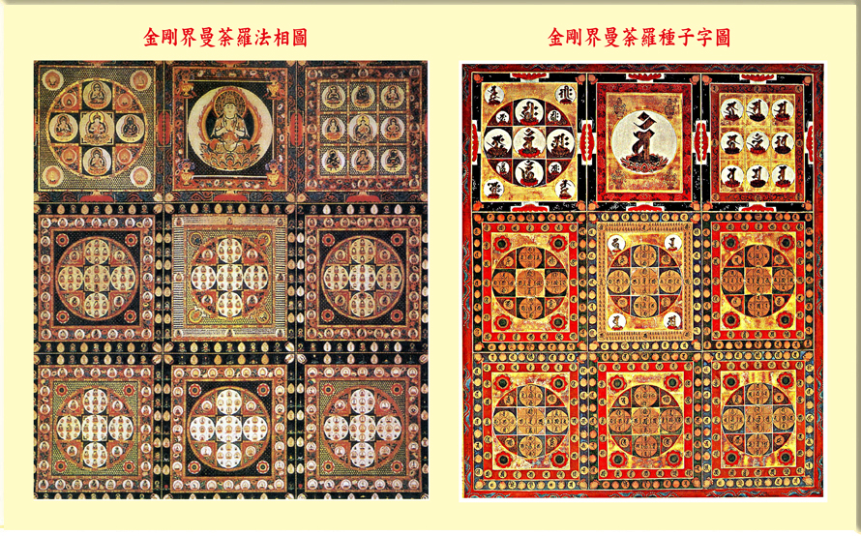
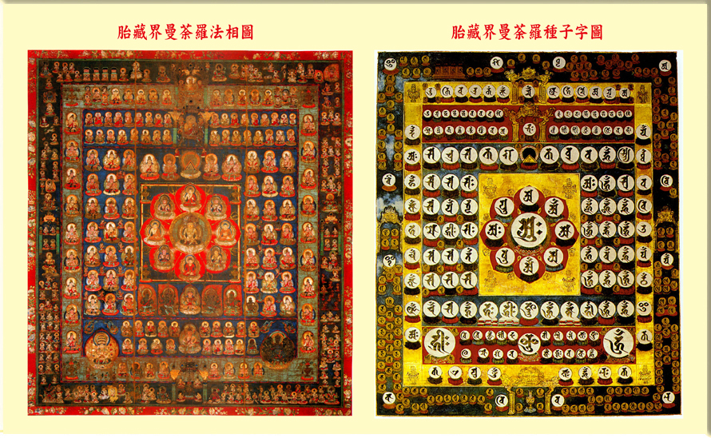
日本現存的金剛界、胎藏界兩部曼荼羅，大都是臨摹"空海"法師請回的現圖曼荼羅而廣為流佈的。在"空海"法師《請來目錄》書中有"大毘盧遮那大悲胎藏大曼荼羅一幅、金剛界九會曼荼羅一幅"的記載，此即現圖曼荼羅。為"空海"法師之師"惠果"阿闍梨請供奉丹青李真等十餘位畫師所繪，而由"惠果"祖師直接傳授。
由於緣起的不同，在"現圖曼荼羅"中，金剛界曼荼羅與胎藏界曼荼羅的方位是不同的，且兩者正好相反。胎藏界曼荼羅的下方是西方，上方為東方。金剛界曼荼羅則東方朝下，西方朝上。因此以我們的方向看來，在我們的右方金剛界曼荼羅是北方，胎藏界曼荼羅則是南方。
由於"惠果" 祖師以前未見有人組合兩部曼荼羅，而且"惠果" 祖師曾從"不空阿闍梨"受金剛界法；從"善無畏"的弟子"玄超"受胎藏法，而在"現圖曼荼羅"諸尊圖像中又可見到金剛界、胎藏界曼荼羅的巧妙融合，因此，"現圖曼荼羅"被推定為"惠果" 祖師所作。
公元七世紀中至八世紀初，"阿地瞿多"譯的《陀羅尼集經》，以及"菩提流志"所譯的《不空羂索神變真言經》、《一字佛頂輪王經》等雜密經典中，隨處可見胎藏界曼荼羅及金剛界曼荼羅的原型。
以"毘盧遮那大日如來＂為主的純密胎藏曼荼羅遺品，現在有日本"鐮倉"初期的臨摹本，其原本是公元八五三年至八五八年時入唐的"圓珍"請回之《胎藏圖像》"奈良國立博物館"及《胎藏舊圖樣》。
前者是胎藏曼荼羅現見的最古本，為"善無畏三藏"所傳；後者介於《胎藏圖像》與"現圖曼荼羅"之間，就圖像而言屬於"不空阿闍梨"的系統。
金剛界曼荼羅的古本，有"圓珍"(公元八五五年抵達長安)得自"法全"所授、"善無畏三藏"所傳的《五部心觀》"滋賀園城寺"藏。此曼荼羅由六會組成，缺現圖曼荼羅右側的"理趣會"、"降三世會""降三世三昧耶會"，尊像具有異國風格，"成身會"諸尊坐鳥獸座，"一印會"中尊非"毘盧遮那大日如來＂，而是持三股杵的"金剛薩埵"，比現圖曼荼羅更具吉祥。
分析各種古本圖像，可知胎藏界曼荼羅的變遷過程應為：《胎藏圖像》→《胎藏舊圖樣》→胎藏界曼荼羅。金剛界曼荼羅的變遷過程應為：《五部心觀》→金剛界曼荼羅。根據這些圖本，可推知現圖曼荼羅大抵是如何地逐漸增廣，並終於形成目前所見，在構圖上重視左右相稱的金剛界、胎藏界曼荼羅。
金剛界、胎藏界兩部曼荼羅的總論 完

